Nowy czujnik piezoelektryczny
także z sygnałem cyfrowym I²C

Klingenberg, styczeń 2019
Integracyjny pomiar ciśnienia w najmniejszych pomieszczeniach: WIKA rozszerzyła swoje portfolio do aplikacji OEM dzięki bardzo kompaktowemu modułowi czujnika piezoelektrycznego MPR-1 ze standaryzowanym sygnałem wyjściowym.

Dzięki średnicy 19 mm i wysokości od 17 mm (w zależności od przyłącza procesowego), moduł sensora można zintegrować z szeroką gamą produktów i systemów. Niestandardowa specyfikacja wspierana jest przez wybór analogowych i cyfrowych sygnałów wyjściowych. Wersja z sygnałem cyfrowym I²C cechuje się bardzo niskim poborem mocy i krótkim czasem odpowiedzi (3 ms). Jest więc idealna do zastosowań z zasilaniem bateryjnym. Ponadto, wartość temperatury może być wyprowadzana przez sygnał I²C.

Model MPR-1 jest standardowo dostępny z zakresami pomiaru ciśnienia względnego i ciśnienia absolutnego (od 0 ... 0.4 bar do 0 ... 25 bar) oraz zakresami na podciśnienie. Przyrząd dokonuje pomiaru z dokładnością ≤ ±0.5 %. Na zapytanie, mogą zostać zrealizowane wyższa dokładność i inne zakresy ciśnienia.

Liczba znaków: 1011
Słowo kluczowe: MPR-1

Producent:
WIKA Alexander Wiegand SE & Co. KG
Alexander-Wiegand-Straße 30
63911 Klingenberg/Germany
Tel. +49 9372 132-0
Fax +49 9372 132-406
vertrieb@wika.com
www.wika.de

Zdjęcie WIKA:
Moduł piezoelektryczny MPR-1 ze standaryzowanym sygnałem wyjściowym

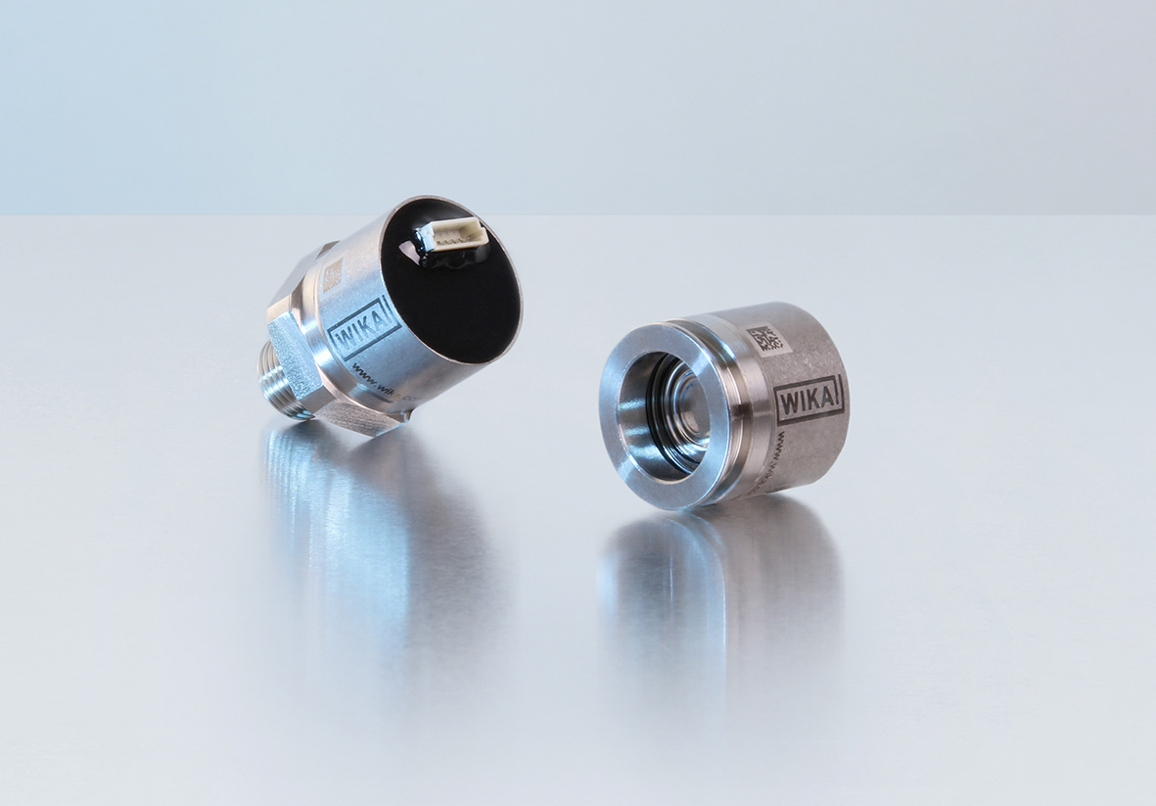

Edycja przez:
WIKA Polska
spółka z ograniczoną odpowiedzialnością sp. k.
ul. Łęgska 29/35, 87-800 Włocławek
tel. (+48) 54 23 01 100, fax: (+48) 54 23 01 101
info@wikapolska.pl
www.wikapolska.pl

Reklama prasowa WIKA 01/2019

